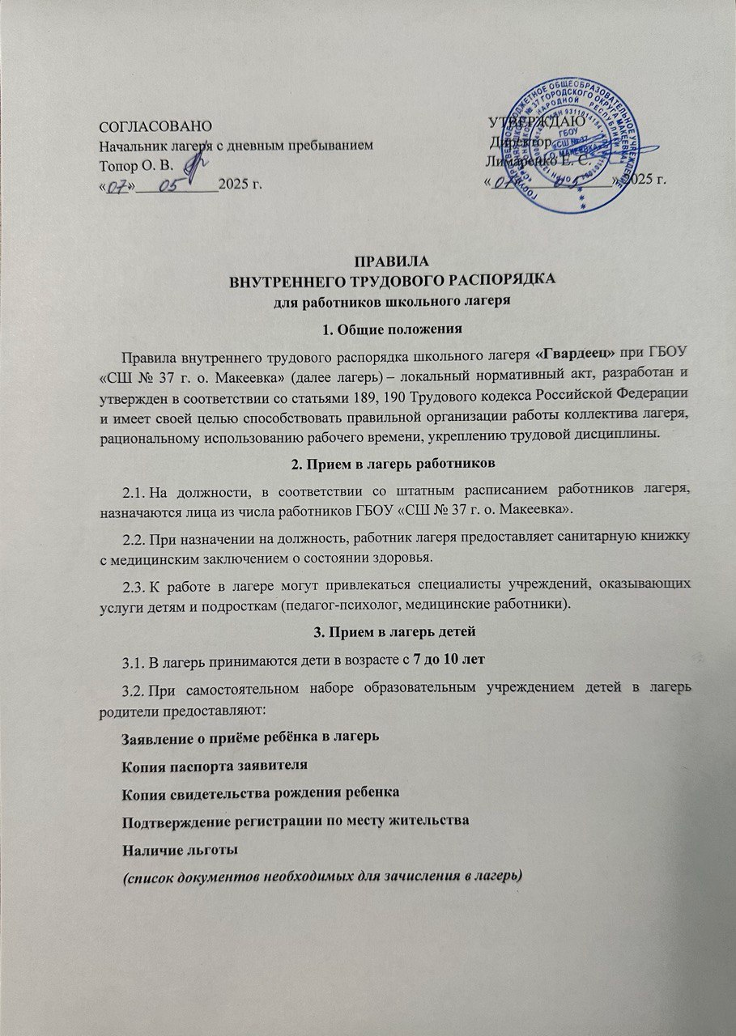

**4. Рабочее время**

Время, в течение которого работник в соответствии с правилами внутреннего распорядка лагеря исполняет обязанности, возложенные на него должностной инструкцией.

4.1. В лагере устанавливается **5** дневная рабочая неделя, выходные дни -**суббота, воскресенье**

4.2. Продолжительность смены лагеря с дневным пребыванием **14** дней.

4.3. Режим работы лагеря устанавливается в соответствии с гигиеническими требованиями.

4.4. Режим работы сотрудников лагеря определяется графиком работы персонала, который утверждается начальником лагеря, объявляется работнику лагеря. Воспитатель приходит за 15 минут до начала работы лагеря.

4.5. В лагере устанавливается следующий трудовой распорядок:

***(утвержденный режим дня)***

4.6. Начальник лагеря организует учет явки на работу и уход с нее работников лагеря.

4.7. Воспитатели ведут учет явки детей в ведомости посещений.

**5. Права и обязанности работников лагеря**

5.1. Работники имеют право:

– на безопасные условия труда;

– отдых, обеспеченный установлением нормальной продолжительности рабочего времени;

– защиту своих прав;

– возмещение вреда, причиненного работнику в связи с исполнением им трудовых обязанностей.

5.2. Обязанности работников:

– все работники лагеря обязаны добросовестно выполнять свои обязанности в соответствии с должностной инструкцией, настоящими правилами;

– соблюдать дисциплину, установленную продолжительность рабочего времени;

– своевременно выполнять распоряжения начальника лагеря;

– своевременно проводить инструктажи по технике безопасности;

– соблюдать требования охраны труда и техники безопасности, незамедлительно сообщать начальнику лагеря о возникновении ситуации, представляющей угрозу жизни и здоровью людей, случаях травматизма;

– нести ответственность за жизнь и здоровье детей;

– соблюдать правила пожарной безопасности;

– содержать мебель, оборудование лагеря в аккуратном состоянии, поддерживать чистоту помещений лагеря;

– посещать заседания педагогических советов лагеря.

**6. Права и обязанности родителей**

6.1. Родители имеют право:

– получать достоверную информацию о деятельности лагеря;

– представлять и защищать интересы своего ребенка в установленном законом порядке;

– оказывать помощь в организации работы лагеря.

6.2. Обязанности родителей:

– следить за своевременным приходом детей в лагерь;

– своевременно вносить плату за путевку и за посещение детьми культурно-массовых мероприятий;

– обеспечить ребенка головным убором, одеждой, обувью по погоде;

– информировать воспитателя или начальника лагеря о причине отсутствия ребенка в лагере;

– заранее информировать воспитателя в письменном виде о планируемом отсутствии ребенка в лагере по семейным обстоятельствам;

– проводить с ребенком беседы о безопасном поведении, соблюдении правил поведения в общественных местах.

**7. Основные права и обязанности отдыхающих**

7.1. Отдыхающие имеют право:

– на безопасные условия пребывания;

– отдых;

– реализацию творческих, познавательных интересов в образовательном пространстве лагеря;

– оздоровительные процедуры;

– достоверную информацию о деятельности лагеря;

– защиту своих прав.

7.2. Отдыхающие обязаны:

– соблюдать дисциплину, режим работы лагеря, правила пожарной безопасности, личной гигиены;

– бережно относиться к имуществу лагеря;

– поддерживать чистоту и порядок в помещении и на территории лагеря;

– находиться в своем отряде в течение времени пребывания в лагере;

– незамедлительно сообщать воспитателю или начальнику лагеря о возникновении ситуации, представляющей угрозу жизни и здоровью людей, случаях травматизма.

**8. Поощрения**

8.1. Для детей и сотрудников в лагере могут быть использованы следующие меры поощрения:

– благодарность;

– грамота.

8.2. Решение о поощрении принимается администрацией школы по итогам работы лагерной смены.

**9. Применение дисциплинарных взысканий**

9.1. Нарушение правил техники безопасности, правил внутреннего трудового распорядка работником лагеря влечет за собой применение мер дисциплинарного взыскания в соответствии с законодательством.

9.2. Нарушение ребенком правил техники безопасности, поведения обсуждается с ним, приглашаются его родители.

9.3. За нарушение трудовой дисциплины администрация лагеря может применить следующие меры взыскания:

– выговор;

– строгий выговор.

Для применения взыскания, от нарушителя трудовой дисциплины должно быть затребовано объяснение в письменной форме. Отказ работника дать объяснение не может служить препятствием для применения взыскания.

Приказ о применении дисциплинарного взыскания объявляется работнику, подвергнутому взысканию, под роспись в трехдневный срок. В необходимых случаях приказ доводится до сведения работников лагеря.

9.4. В случаях грубого нарушения ребенком правил техники безопасности, настоящих правил ребенок может быть отчислен из лагеря.